**Vývoj inkasa přímých daní v ČR v letech 2015 – 2021**

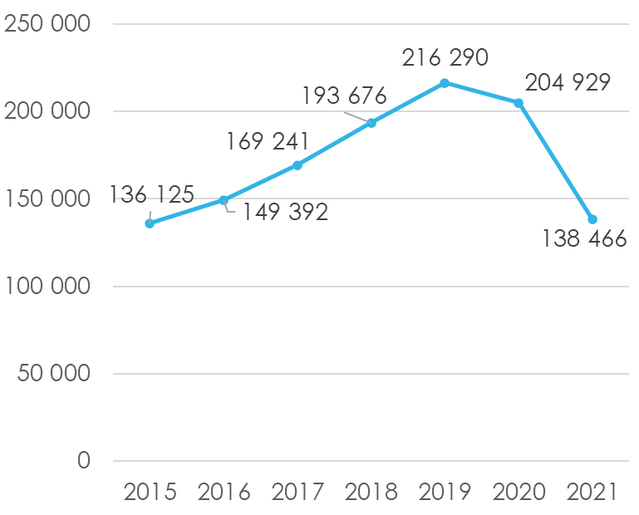**Daň z příjmů FO ze závislé činnosti** (v mil. Kč)

* Časté novelizace zákona o dani z příjmů (změny slev na dani, nezdanitelných částí, příjmů osvobozených od daně apod.)
* 2019 – Snížení sociálního pojištění zaměstnavatele z 25 % na 24,8 % z důvodu zrušení karenční doby => na inkasu daně z příjmů se to přímo neprojevilo
* 2020 – Covid-19, lockdowny a uzávěry ekonomiky   
  => pokles inkasa o 12 mld. Kč

Zdroj obrázků: <https://www.financnisprava.cz/cs/dane/analyzy-a-statistiky/udaje-z-vyberu-dani> ; vlastní úprava

* 2021 – Zrušení superhrubé mzdy, zavedení progresivní sazby daně (náhrada za solidární daň), pokračující uzávěry => další pokles o 66 mld. Kč

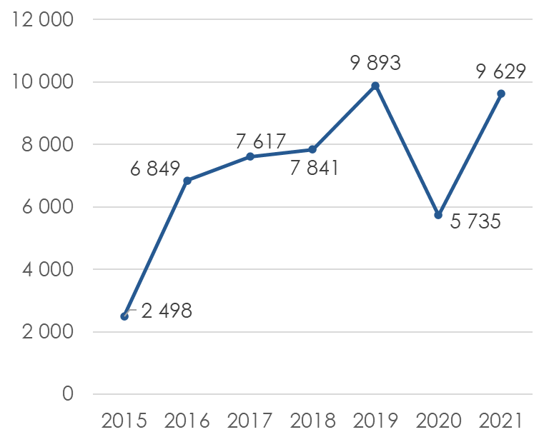

**Daň z příjmů FO z přiznání** (v mil. Kč)

* Časté novelizace a změny, okolnosti podobné jako u daně ze závislé činnosti
* 2020 – Covid-19 přerušil růst inkasa, pokles o 4 mld. Kč
* 2021 – Paušální daň => na inkasu se příliš neprojevilo, úroveň podobná roku 2019

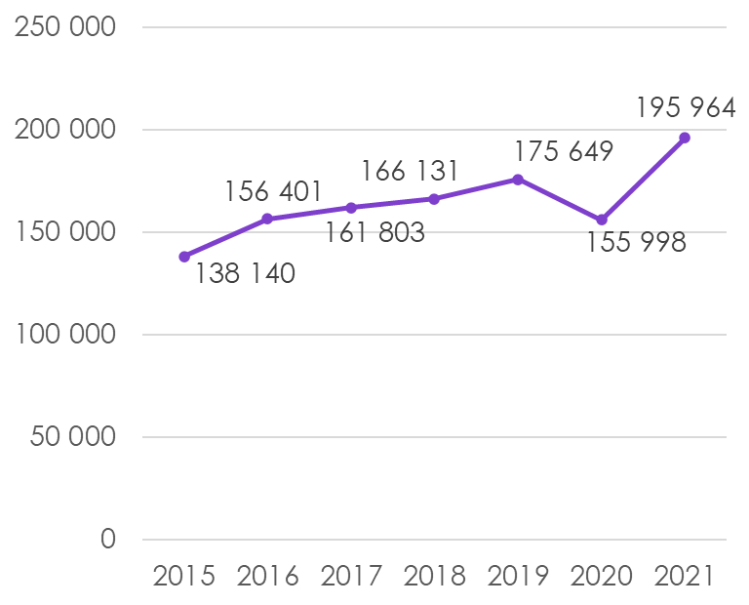

**Daň z příjmů PO** (v mil. Kč)

* Prosinec 2016, březen 2017 – Elektronická evidence tržeb => viditelné zvýšení inkasa nepřineslo, nárůst jen o 200 mil. Kč
* 2020 – Covid-19 způsobil propad výběru peněz o 20 mld. Kč
* 2021 – uzávěry pouze pro neočkované => nárůst inkasa o 40 mld. oproti roku 2020

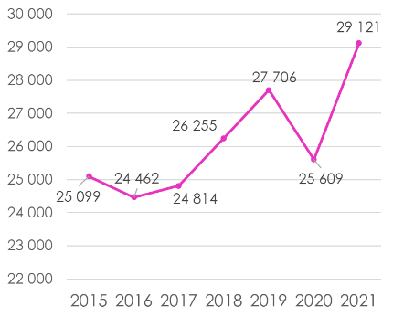

**Daň z příjmů srážkou** (v mil. Kč)

* Daňové inkaso není tolik předvídatelné a stálé, protože se používá u dohody o provedení práce při výdělku do 10 000 Kč a nepodepsání prohlášení k dani, dále také u příjmu z úroků, z podílů na zisku apod.
* Omezení kvůli Covid-19 způsobily snížení inkasa o 2 mld. Kč

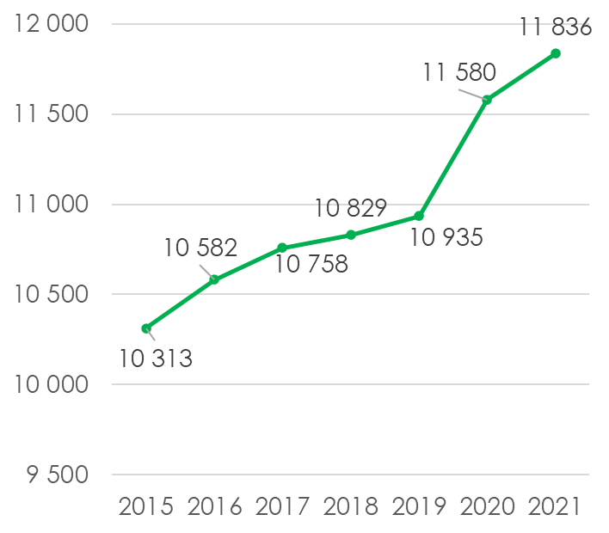**Daň z nemovitých věcí** (v mil. Kč)

* Daň se počítá prostřednictvím místního koeficientu, případně podle velikosti obce
* Zákon tuto daň často nemění, města si o koeficientu, který daň ovlivňuje rozhodují sama
* Covid-19 tuto daň záporně neovlivnil, naopak vzrostla poptávka po nemovitostech

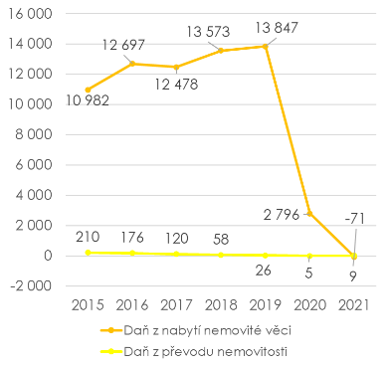**Daň z nabytí nemovitých věcí** (v mil. Kč)

* Jednorázová daň (4 % z kupní ceny nemovitosti)
* V roce 2014 nahradila daň z převodu nemovitosti (nyní probíhají doplatky)
* Zrušena v roce 2020 kvůli Covidu
* 2021 – vrácení již zaplacené daně

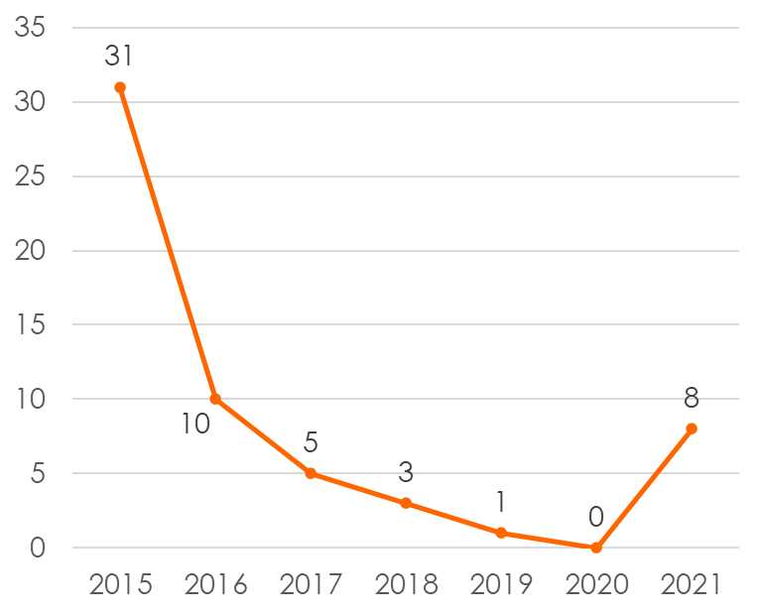**Dědická daň** (v mil. Kč)

* Daň zrušena v roce 2014
* Dědění přeřazeno do daně z příjmů a je od daně osvobozeno
* Od 2015 se podává přiznání pouze kvůli dědictví z minulosti
* Sazba byla různá dle zařazení do příslušné skupiny a výše základu daně

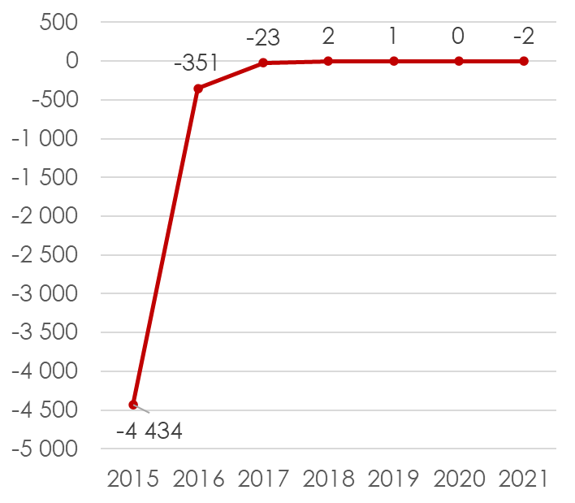**Darovací daň** (v mil. Kč)

* Daň zrušena v roce 2014
* Sazba byla různá dle zařazení do příslušné skupiny a výše základu daně
* Dary jsou nyní mezi manželi a příbuznými v řadě přímé i vedlejší je od daně osvobozeno, taktéž i dary do 15 000 za rok
* Od 2015 záporné inkaso kvůli vrácení již zaplacené daně

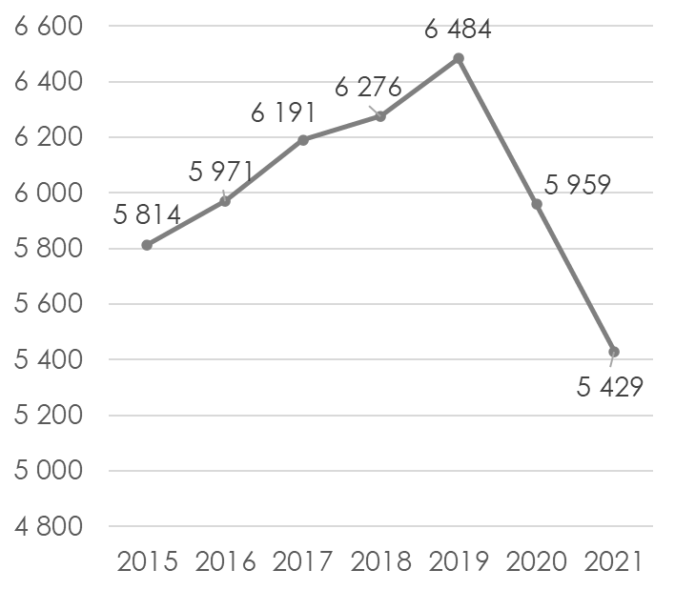**Silniční daň** (v mil. Kč)

* Sazba daně se odvíjí u osobních automobilů od zdvihového objemu motoru a u návěsů a ostatních vozidel od hmotnosti na nápravách a počtu náprav
* Sazby se pohybovaly před rokem 2020 mezi 1 200 – 4 200 Kč a 1 800 – 50 400 Kč za rok
* Od 2020 kvůli Covidu mezi 1 200 – 4 200 Kč a 1 800 – 37 800 Kč za rok

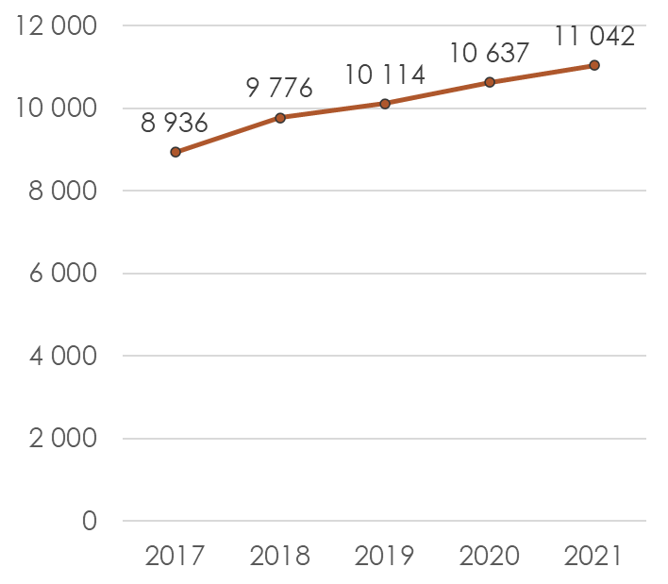

**Daň z hazardu** (v mil. Kč)

* Vznikla v roce 2016
* 8 dílčích daní
* 2020 – zvýšení daně z loterie z 23 % na 35 %
* Covid-19 nezpůsobil pokles, naopak lidé měli na hry čas

Od roku 2015 do roku 2019 inkaso přímých daní rostlo, v letech 2020 a 2021 pokles způsoben Covidem-19. Největší podíl na přímých daní mají daně z příjmu. Majetkové daně mají podíl minimální.